**Тема:Підготовка до контрольної роботи. *Розв’язування вправ.***

***Опорний конспект***

ПОВТОРЕННЯ

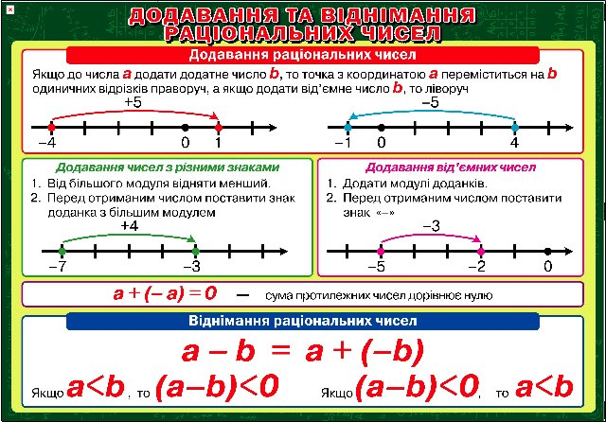

***Приклади***

***№ 1***

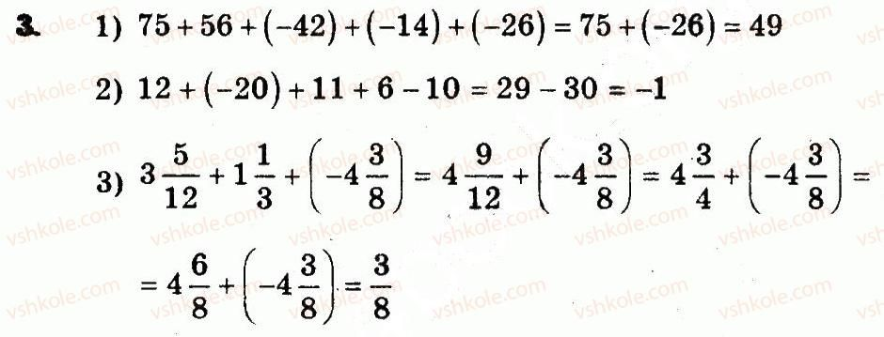

***№ 2***

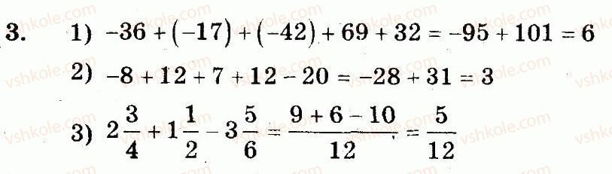

***№ 3***

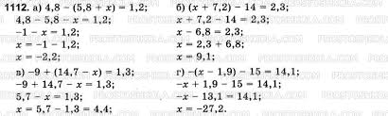

***№ 4***

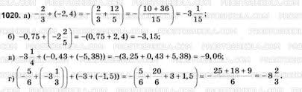

**Робота з підручником**

§ 26-27 (повторити)

**Робота з інтернет ресурсами**

[**https://youtu.be/XAt5dFuUHbY**](https://youtu.be/XAt5dFuUHbY)

[**https://youtu.be/2ixPH7Y8xV8**](https://youtu.be/2ixPH7Y8xV8)

**Домашнє завдання**

§ 26-27 (повторити)

Виконати письмово в зошит:

№ 1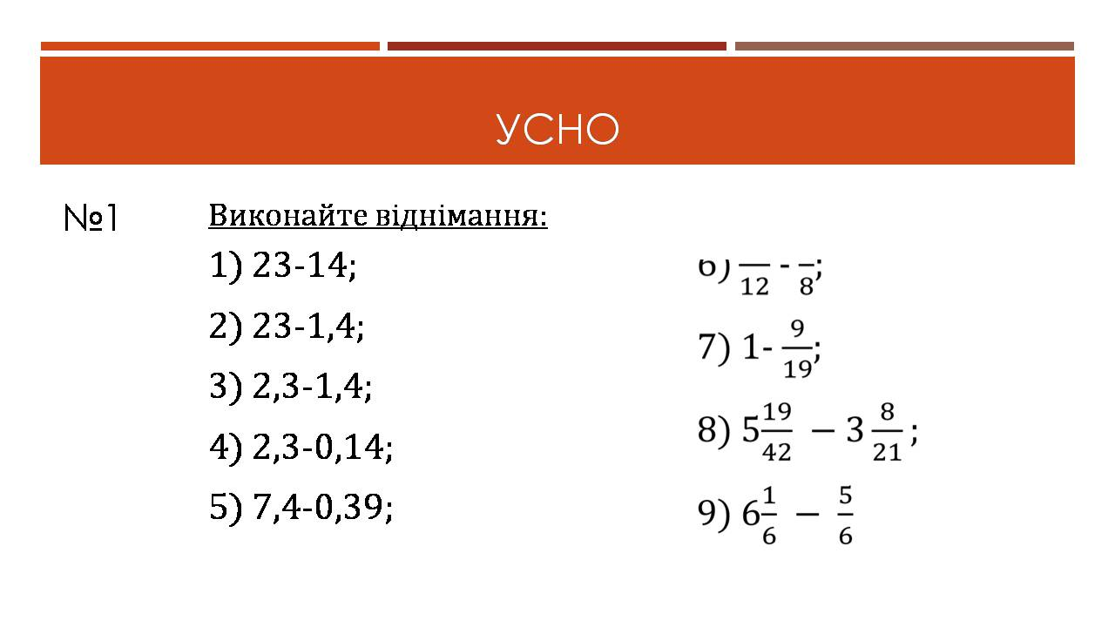

№ 2

